Het Columbusmodel van 21e-eeuwse vaardigheden

Het Columbusmodel is een nieuw inzichtelijk model van de 21e-eeuwse vaardigheden. Het model biedt een waardevolle aanvulling op bestaande modellen. Het model plaatst niet alle vaardigheden gelijkwaardig naast elkaar in een cirkeldiagram maar maakt gebruik van een metafoor, waardoor de onderlinge samenhang van de vaardigheden duidelijk wordt.
Het Columbusmodel kent twaalf vaardigheden en niet elf zoals het meest bekende model van SLO/Kennisnet. De twaalfde vaardigheid noemen wij: ondernemendheid. Het andere in het oog springende verschil is dat de term probleem oplossen is vervangen voor het begrip droomdenken.
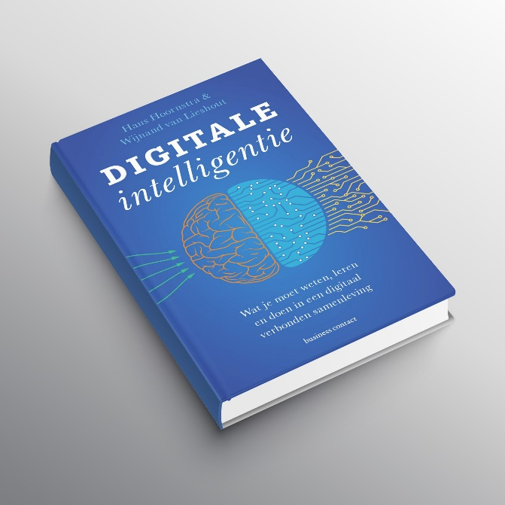
Ook brengt het model hiërarchie aan: niet alle vaardigheden zijn namelijk even belangrijk. Stel je voor dat iemand op expeditie gaat naar de Noordpool. Hij is er nog nooit geweest en weet er niets van. Wij moeten hem voorbereiden. Natuurlijk zorgen wij ervoor dat hij een goede fysieke conditie krijgt en we leren hem vissen en skiën. Hij maakt kennis met sledehonden en bekwaamt zich in het navigeren op de sterren. Hij herkent gevaar en leert schieten, mocht hij een ijsbeer tegenkomen. Dat klinkt behoorlijk compleet. Toch? Nee. Want als we hem niet vertellen dat het er godsgruwelijk koud is dan heeft hij niets aan al deze vaardigheden. De dominante eigenschap van de Noordpool is dat het er koud is. Alle vaardigheden moeten worden getraind in de kou.
Iets soortgelijks geldt voor 21e-eeuwse vaardigheden. De 21e eeuw is net zo dynamisch als de Noordpool koud is. Die veranderdynamiek is de dominante eigenschap van onze tijd. Bij alles wat we doen en leren moeten we hiervan doordrongen zijn. Het betekent dat we allereerst moeten leren om te kunnen gaan met snelle veranderingen door wendbaar te zijn. Dit komt tot uiting in een alerte omgevingsbewustheid en het vermogen om te anticiperen op het onverwachte. Wanneer je ervan bewust bent dat de omgeving beweeglijk is, is het ook logisch dat je een open leerhouding aanneemt: je neemt veranderingen waar en past je aan. Wendbaarheid is geen leeg modewoord, maar dekt de lading van de belangrijkste vaardigheid van de 21e eeuw.
Het Columbusmodel werkt aan de hand van de metafoor van een ontdekkingsreis. We ontdekken de eenentwintigste eeuw. Net als Columbus weten we niet wat de toekomst brengt.
Het Columbusmodel gebruikt de metafoor van een ontdekkingsreis. Het schip, de Santa Maria, staat voor het individu of voor de organisatie als geheel. Net als ontdekkingsreizigers zijn we op weg met een doel maar weten niet wat we tegen gaan komen. Eigenlijk zijn we op zoek naar een nieuwe wereld. Net zoals Columbus dat in 1492 deed. Alle 21e-eeuwse vaardigheden hebben hun eigen plaats ten opzichte van het schip en zijn bemanning, een metafoor voor de mens van vandaag.
De dragende vaardigheden zorgen voor diepgang: persoonlijke ontwikkeling. De stuwende vaardigheden zijn die vaardigheden waarmee we onze zeilen kunnen richten en gebruik kunnen maken van de stuwende kracht van digitale ontwikkelingen. Met de verbindende vaardigheden geven we vorm aan en verbinden we ons met de nieuwe wereld.
DRAGENDE vaardigheden (de zee)
De eerste vier vaardigheden kun je vergelijken met de zee waarop het schip van Columbus, vaart. Het schip wordt gedragen door het water: zonder water komt het schip nergens. Je zou kunnen stellen dat wij zonder de vier vaardigheden, die we dragende vaardigheden noemen, ook nergens komen. Deze dragende vaardigheden zijn de belangrijkste vaardigheden van het hele spectrum van de 21e-eeuwse vaardigheden, en kunnen niet los gezien worden van persoonlijke ontwikkeling. Net zoals het water het schip draagt, dragen deze vaardigheden de persoon of organisatie. Met te weinig diepgang loopt het schip aan de grond. De belangrijkste dragende vaardigheid is het eerder genoemde wendbaarheid, andere vaardigheden die hier thuishoren zijn: ondernemendheid, creativiteit en kritisch denken.
STUWENDE vaardigheden (de wind)
Een belangrijke kracht voor een schip op ontdekkingsreis is de wind, die het schip voortstuwt en de zeilen doet bollen. Vergelijkbaar wordt de moderne mens voortgestuwd door de kracht van digitale technologie. De vaardigheden die we onder de noemen stuwende vaardigheden groeperen zijn de vaardigheden die digitale technologie (de windkracht) kunnen omzetten in gerichte oplossingen (de stuwkracht). We moeten zeiltermen leren en standaard manoeuvres kennen als overstag gaan en gijpen. Om de kracht van digitale technologie te kunnen benutten, moeten we de taal spreken van technologie en ons de vaardigheden van digitale geletterdheid eigen maken: computational thinking, mediawijsheid, informatievaardigheden en ICT-basisvaardigheden. Deze vaardigheden zijn, ten opzichte van de andere delen, het eenvoudigst om aan te leren. Maar daarom niet minder belangrijk. Wanneer deze vaardigheden niet ontwikkeld zijn, wordt er geen stuwing gemaakt. Het schip raakt op drift.
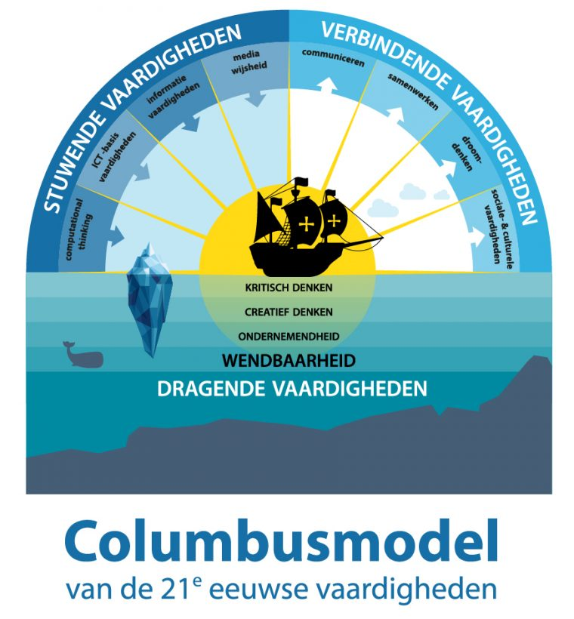
VERBINDENDE vaardigheden (de nieuwe wereld)
Wanneer het schip genoeg diepgang en stuwing heeft , dan maakt het vaart en kan de ontdekkingsreis van start! We ontdekken nieuwe werelden en ontginnen nieuw, voorheen onbekend terrein. We reizen samen en we ontmoeten derden. We maken kennis met vreemde culturen. De reis kent ook tegenslagen en uitdagingen: problemen die we moeten oplossen. We hebben dus ook vaardigheden nodig die ons in staat stellen om ons te verbinden met de wereld om ons heen, die we dan ook de verbindende vaardigheden noemen. Wanneer deze vaardigheden onvoldoende ontwikkeld zijn, wordt er niet gezamenlijk uitkomstgericht gehandeld en kansen worden niet benut omdat er geen verbinding wordt gemaakt. De verbindende vaardigheden zijn: communiceren, samenwerken, sociale en culturele vaardigheden en droomdenken.

